Приложение
к паспорту памятника природы регионального значения
«Озеро Купелище»
(в редакции постановления
Правительства Смоленской
области
от 21.04.2026 № 227)

КАРТА
памятника природы регионального значения
«Озеро Купелище»

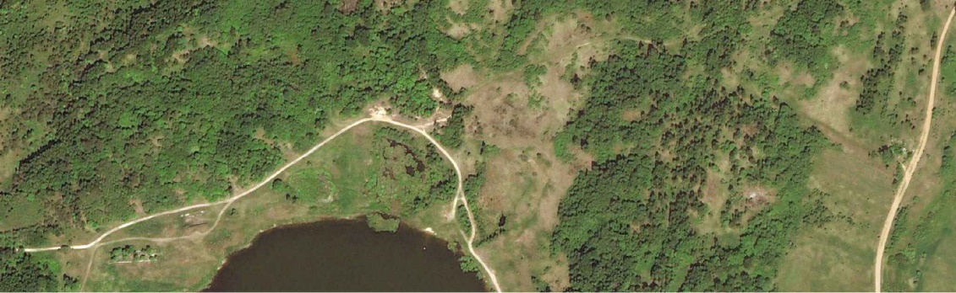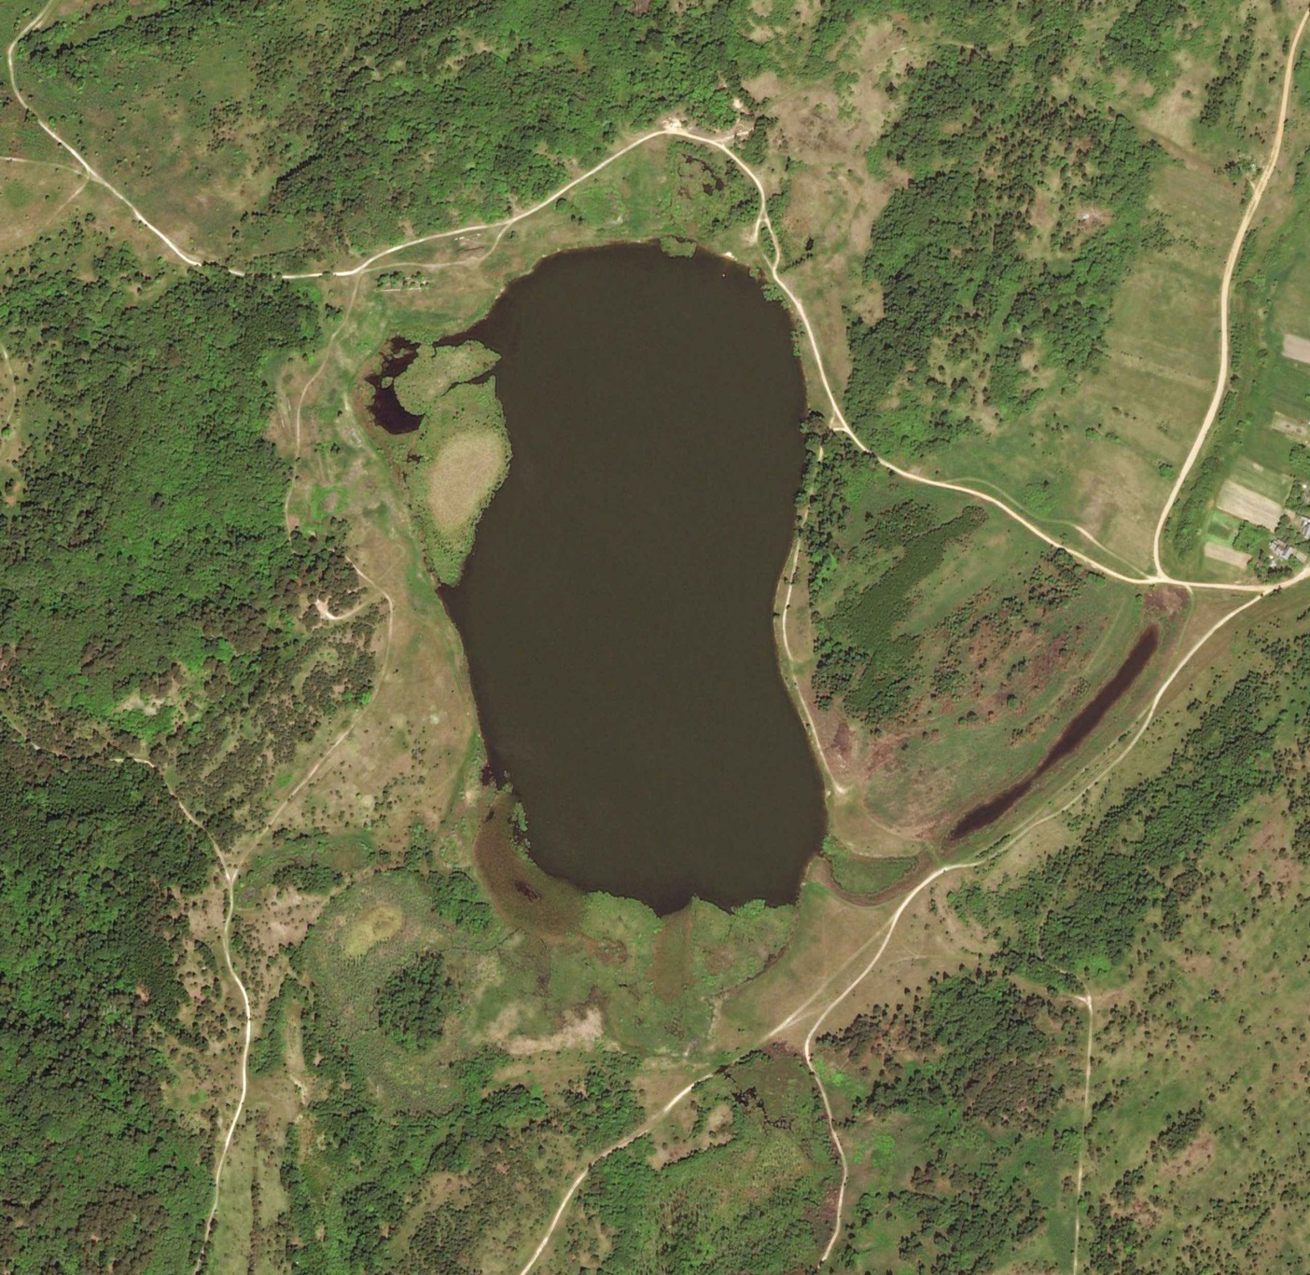
М 1:8000

